Sistem Informasi Identifikasi Literasi Siswa Disabilitas SD

Harianto^{1 *}, Abdul Aziz², Muhammad Hamdi³
¹Program Studi Teknik Informatika, Universitas Hamzanwadi
²Program Studi PGSD, Universitas Hamzanwadi
³Program Studi Teknik Informatika, Universitas Hamzanwadi
*harianto.27@hamzanwadi.ac.id

Abstrak
Siswa disabilitas merupakan siswa yang mengalami keterbatasan fisik, intelektual, mental, dan atau sensorik dalam jangka waktu lama yang dalam berinteraksi dengan lingkungan dapat mengalami hambatan dan kesulitan untuk berpartisipasi secara penuh dan efektif dengan orang disekitarnya. Siswa disabilitas memerlukan cara dan metode khusus untuk mengetahui perkembangan anak khususnya pada literasi membaca mereka. Tingkat pemahaman membaca anak perlu diukur dan diuji supaya memudahkan untuk melakukan pengelompokan rombongan belajar. Pengelompokan pemahaman membaca anak dikelompokkan berdasarkan tingkat pemahaman anak, yaitu tingkat dasar, tingkat huruf, tingkat kata, tingkat kalimat, tingkat paragraph dan tingkat deskripsi. Pengelompokan bisa dilakukan dengan melakukan pengujian dan pengukuran tingkat pemahaman anak berdasarkan tingkatan tersebut. Hal itu bisa dilakukan dengan cepat dan akurat jika didukung dengan sistem informasi yang menjawab akan kebutuhan tersebut. Tujuan penelitian ini adalah membuat sebuah sistem informasi pemetaan literasi membaca siswa disabilitas terhadap kesulitan siswa. Sistem juga mempermudah guru atau instansi untuk mengidentifikasi kemampuan membaca anak sehingga dapat dikelompokkan berdasarkan tingkatan dan kesulitan.
Kata kunci: Sistem Informasi, Digital, Disabilitas, Pemetaan, Literasi.

Abstract
Students with disabilities are students who experience physical, intellectual, mental and/or sensory limitations for a long period of time, who in interacting with the environment can experience obstacles and difficulties in participating fully and effectively with the people around them. Students with disabilities need special ways and methods to determine children's development, especially in their reading literacy. Children's reading comprehension levels need to be measured and tested to make it easier to group study groups. The grouping of children's reading comprehension is grouped based on the child's level of understanding, namely basic level, letter level, word level, sentence level, paragraph level and description level. Grouping can be done by testing and measuring children's level of understanding based on these levels. This can be done quickly and accurately if supported by an information system that answers these needs. The aim of this research is to create an information system for mapping the reading literacy of students with disabilities against student difficulties. The system also makes it easier for teachers or agencies to identify children's reading abilities so that they can be grouped based on level and difficulty.
Keywords: Information Systems, Digital, Disabilities, Mapping, Literacy.

- Pendahuluan
Siswa disabilitas merupakan siswa yang mengalami keterbatasan fisik, intelektual, mental, dan atau sensorik dalam jangka waktu lama yang dalam berinteraksi dengan lingkungan dapat mengalami hambatan dan kesulitan untuk berpartisipasi secara penuh dan efektif dengan orang disekitarnya. Disabilitas memiliki banyak ragam diantaranya penyandang disabilitas fisik, intelektual, mental dan penyandang disabilitas sensorik[1]. Tentunya mengajar atau mendidik siswa disabilitas tidak sama dengan mendidik siswa pada umumnya, diperlukan metode-metode atau cara khusus untuk mengatasi permasalahan masing-masing siswa yang memiliki kesulitan yang berbeda-beda. Seperti anak usia sekolah dasar dengan disabilitas intelektual membutuhkan intervensi khusus dalam proses perkembangannya [2]. Dengan intervensi yang tepat, anak dapat mengalami kemajuan yang mendukung penyesuaian akademiknya. Dalam proses pengajaran terhadap siswa disabilitas untuk mengetahui tingkat kemampuan membaca anak.
Banyak upaya-upaya yang dilakukan untuk penyandang disabilitas supaya mendapatkan hak yang sama dengan warga lainnya, khususnya di bidang informasi SI VOTUN [3]. Sistem AforD untuk merancang sebuah sistem yang mampu menyediakan layanan untuk mengelola artikel, menginput galang dana, donasi dan melihat hasil karya para disabilitas [4] Pemetaan lokasi fasilitas umum untuk penyandang disabilitas di Sidoarjo berbasis webGIS yang dapat diakses secara online melalui komputer [5]. Kemampuan penyandang disabilitas dalam hal keterampilan misalnya membaca sangat hiterogen. Masing-masing penyandang disabilitas memiliki kesulitan yang berbeda-beda. Untuk mengetahui literasi siswa penyendang rungu di kelas inklusif ditentukan oleh keterampilan literasi siswa penyandang disabilitas rungu, strategi pembelajaran di kelas inklusif dan dukungan oleh teknologi [6]. Penelitian yang dilakukan oleh Dyah Novialassafitri SMALB S, dkk, yaitu untuk mengetahui keterampilan literasi menjadi faktor kunci siswa penyandang disabilitas rungu. Penelitian yang dilakukan itu hanya keterampilan literasi siswa rungu, perlu untuk dilakukan penelitian untuk membuat sebuah sistem yang akan menguji literasi membaca siswa disabilitas dan mengelompokkannya.
Tingkat kemampuan membaca anak penyandang disabilitas sulit untuk dipetakan, maka untuk mengetahui kemampuan literasi membaca siswa, dengan cepat dan tepat, diperlukan sebuah sistem untuk membantu melakukan pemetaan terhadap literasi membaca anak berdasarkan kesulitan masing-masing. Penelitian yang dilakukan ini adalah membuat sebuah sistem informasi pemetaan literasi membaca anak penyandang disabilitas. Sistem yang dibangun berfungsi untuk melakukan pengujian terhadap literasi membaca anak dengan membuat kan beberapa pertanyaan terhadap anak. Soal yang dibuat terdiri dari empat tingkatan yaitu dasar, huruf, kata, kalimat, paragraph dan soal deskripsi atau cerita. Dengan adanya sistem ini diharapkan dapat membantu pemetaan kemampuan literasi membaca anak berdasarkan tingkatan, sehingga memudahkan untuk melakukan evaluasi dan metode yang tepat untuk anak.
- Tinjauan Pustaka
  - Penelitian Terkait
- Lina Lulus Destianti dan Asti Herliana melakukan penelitian utntuk membuat sistem administrasi klien berbasis web pada Pantai sosial rehabiltas penyandang disabilitas sensorik Palembang. Pengambilan data klien disabilitas membutuhkan waktu yang cukup lama sehingga berpengaruh terhadap lamanya proses pengambilan Keputusan. Dengan adanya sistem administrasi berbasis web ini, maka para pengambil keputusan dan para ahli dapat dengan mudah mendapatkan data yang dibutuhkan dalam waktu yang singkat [7].
- Rizki Afiatul Ulumik, Ade Irma Purnamasari melakukan penelitian untuk merancang aplikasi pengolahan data penyandang disabilitas berbasis web pada dinas sosial kabupaten Cirebon. Kurangnya informasi terkait bantuan sosial bagi penyandang disabilitas menjadi hambatan bagi masayarakat dan pegawai dalam menyampaikan informasi bantuan. Panjangnya alur proses penrimaan bantuan oleh penyandang disabilitas menjadi hal yang penting untuk dibuatkan sistem. sistem yang dirancang ini merupakan solusi yang dapat digunakan dalam Dinas Sosial Kabupaten Cirebon dalam pengolahan data dan bagi masyarakat dalam pengajuan bantuan[8].
- Joko Suprianto, Alamsurya Kubara Endriharto dalam penelitiannya tentang pengenalan sistem informasi terpadu penyandang Disabilitas di Kabupaten Magetan. Dalam penelitiannya disampaikan Metode yang digunakan dalam perancangan sistem ini yaitu observasi, pengumpulan data dan informasi yang dibutuhkan dalam merancang sistem. Hasilnya adalah menghasilkan suatu Sistem Informasi Pendataan Terpadu Kebutuhan Penyandang Disabilitas yang disingkat dengan SI PERKASA. Sistem ini dapat memberikan informasi yang lengkap dan akurat sesuai dengan kriteria, melalui layanan untuk menginput data untuk admin serta mampu menyediakan dalam bentuk tabel dan grafik [9].
- Aprillian Windy Anggara melakukan penelitian untuk membuat sistem informasi untuk pendataan penyandang disabilitas pada dinas sosial Aceh. Dalam penelitiannya dikatakan bahwa untuk pembuatan laporan membutuhkan waktu yang lama karena perlu membuka direktori-direktori penyimpanan data. Penelitian yang dilakukan menggunakan metode studi lapangan dan studi Pustaka. Proses pendataan bantuan alat disabilitas dengan menggunakan sistem berbasis online lebih mudah dilakukan Karena didukung dengan pelaporan khusus bagi bantuan alat disabilitas [10].
- Dhimas Andy Prayogo dkk. Melakukan penelitian untuk membangun Perancangan Sistem Informasi Geografis Area Penyandang Disabilitas Di Kota Makassar Berbasis Web. Pada penelitian yang dilakukan membuat sistem yang akan membantu menemukan atau melihat sejumlah titik yang menjadi informasi tempat yang mendukung penyandang disabilitas khususnya pengguna kursi roda yaitu meliputi tempat belanja, tempat makan, kantor,teman dan tempat ibadah. Sistem berbasis web dapat diakses oleh umum sehingga setiap informasi yang ditampilkan juga dapat bermanfaat bagi setiap pengguna pada web. Web menggunakan pengujian black box dengan menggunakan 7 tahapan pengujian [11].
  - Landasan Teori
- Metode Penelitian
Dalam melakukan penelitian ini, ada beberapa tahap yang dilakukan, yaitu literatur riview, analisis kebutuhan, perancangan sistem, pembuatan atau pengkodean sistem, implementasi dan pengujian baru terakhir menarik evaluasi dan kesimpulan. Untuk lebih jelasnya tahapan-tahapan penelitian bisa dilihat pada gambar di bawah ini.

Gambar 1. Alur Penelitian

- Pengumpulan Data
Tahap awal yang dilakukan ketika akan melakukan penelitian adalah pengumpulan data untuk mendukung pemecahan permasalahan yang ada. Pengumpulan data yang dilakukan dengan wawancara dengan pihak terkait dan observasi kemudian mencari literatur riview, yaitu mencari artikel-artikel dan jurnal ilmiah yang berkaitan dengan penelitian yang akan dilakukan untuk dijadikan sebagai referensi.
- Analisis Kebutuhan
Tahap selanjutnya yang dilakukan adalah melakukan analisis kebutuhan berdasarkan data-data yang sudah didapatkan pada proses sebelumnya. Analisis kebutuhan sistem yang akan dibangun sangat diperlukan supaya sistem yang akan dibangun sesuai dengan kebutuhan pengguna. Analisis juga dilakukan untuk mengetahui alur dari sistem yang akan dibangun berdasarkan proses bisnis yang ada.
- Perancangan Sistem
Setelah melakukan analisis kebutuhan, maka proses yang dilakukan adalah perancangan sistem. Perancangan sistem dilakukan dengan merancang flowchart atau alur sistem, proses apa saja yang ada pada sistem, basis data dan rancangan UI/UX. Hal ini tentunya dilakukan untuk mempermudah dalam proses pengkodean sistem.
- Pengkodean
Tahap ke empat yang dilakukan pada penelitian ini adalah melakukan pengkodean atau pembuatan sistem tentunya dengan Bahasa pemrograman yang dipilih oleh pengembang atau programmer. Pada tahap ini programmer akan membuat sistem berdasarkan hasil analisis dan rancangan yang s udah dibuata pada tahap sebelumnya.
- Testing dan Implementasi
Tahap selanjutnya yaitu pengujian dan implementasi sistem. Pengujian dilakukan untuk mengetahui kekurangan sistem atau untuk mengetahui ketidak sesuaian sistem dengan kebutuhan pengguna. Jika tidak sesuai atau masih ada yang kurang maka akan dilakukan perbaikan. Hal ini dilakukan berulang-ulang sampai sistem dirasa sudah baik dan berfungsi sebagaimana kebutuhan pengguna.
- Evaluasi dan kesimpulan
Tahap terakhir yang dilakukan adalah melakukan evaluasi dan membuat kesimpulan dari hasil penelitian yang dilakukan. Evaluasi dilakukan tentunya untuk melakukan perbaikan terhadap penelitian yang telah dilakukan supaya penelitian ke depannya semakin baik. Sedangkan kesimpulan dibuat untuk merangkum penelitian dari awal proses sehingga mendapatkan hasil.
- Hasil dan Pembahasan

4.1 Analisis Sistem
Sistem yang dibuat berbasis web, untuk mengaksesnya harus melalui web browser. Sistem ini terdiri dari dua aktor atau pengguna yaitu administrator dan pengguna biasa. Administrator adalah seseorang yang memiliki hak akses penuh terhadap sistem. Sedangkan pengguna biasa adalah aktor instansi atau sekolah bisa saja guru yang memiliki hak akses terbatas terhadap sistem. User biasa bisa melakukan penambahan peserta didika yang akan diuji literasinya harus memiliki username dan password. Untuk bisa memiliki username dan password harus melakukan pendaftaran sebelumnya.
- Use Case Diagram
Use case diagram menjelaskan siapa saja actor yang terkait dengan sistem dan apa saja yang bisa dilakukan di dalam sistem. Pada sistem ini terdapat tiga aktor yaitu administrator, pengguna dan pengunjung.
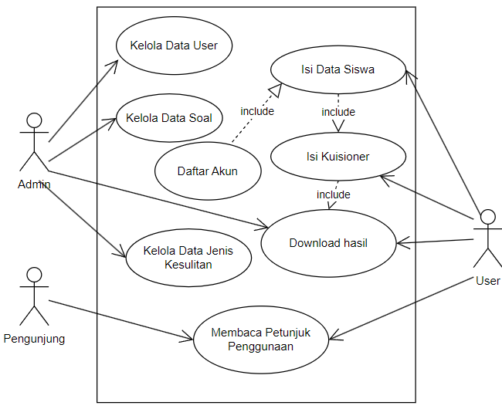
Gambar 2. Use Case Diagram
- Admin
Admin adalah actor yang memiliki hak akses penuh terhadap sistem atau actor yang memiliki hak akses tertinggi di dalam sistem. Secara garis besar ada empat proses yang bisa dilakukan oleh admin, yaitu :
- Kelola data user atau pengguna yang ada didalam sistem, bisa melakukan pemantauan, penambahan, perubahan dan penghapusan data user.
- Kelola data soal atrinya admin bisa melihat, membuat mengedit dan menghapus data soal yang ada didalam sistem.
- Kelola data jenis kesulitan artinya admin bisa melakukan penambahan pengurangan atau penghapusan serta dapat melihat jenis-jenis data kesulitan yang ada.
- Download hasil, seorang admin bisa melakukan download hasil jawaban dari semua pengguna yang telah melakukan pengujian literasi membaca. Administrator juga bisa melihat presentase jumlah kelompok literasi membaca berdasarkan kesulitan.
- User
User merupakan actor yang memiliki hak akses terbatas. User yang dimaksud disini adalah guru dari instansi atau sekolah yang akan melakukan pengujian literasi membaca terhadap peserta didiknya. Adapun proses yang dilakukan oleh user atau pengguna adalah:
- Membaca petunjuk penggunaan sistem dan petunjuk soal.
- Pendaftaran akun atau membuat username dan password menggunakan email.
- Mengisi data siswa dan sekolah.
- Membantu siswa dalam menjawab soal atau kuisioner.
- Download hasil pengujian literasi membaca siswa.
- Pengunjung
Pengunjung merupakan actor yang hanya bisa melihat dan membaca petunjuk penggunaan sistem dan cara menjawab soal.
- Activity Diagram
Aktivity diagram menggambarkan proses apasaja yang terjadi di dalam sistem atau interaksi antar aktor dengan sistem.
  - Kelola data User, Jenis Kesulitan dan Jenis soal.
Pada use case Kelola data yang dipilih ini menggambarkan proses apa saja yang terjadi di saat admin melakukan pengelolaan terhadap data user, jenis kesulitan atau jenis soal. Pertama-tama user akan membuka menu daftar data selanjutnya sistem akan menampilkan data. Baru selanjutnya admin diminta untuk memilih pengguna yang akan dikelola datanya. Setelah admin memilih baru sistem akan menampilkan form perubahan dan admin melakukan pengelolaan data. Dari data yang sudah dikelola maka sistem akan menyimpan dan menampilkan hasil perubahan data.
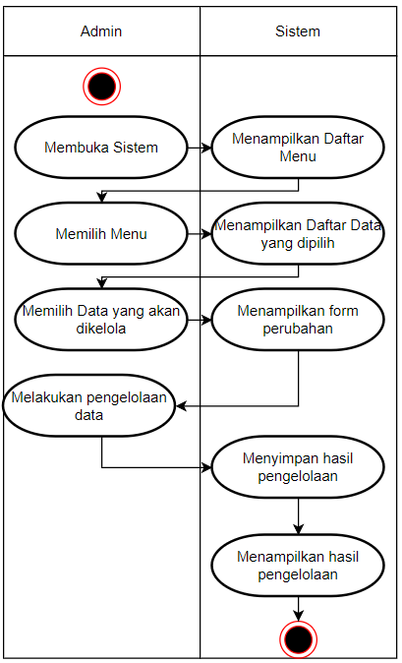
Gambar 3. Aktivity Diagram Kelola Data
  - Diagram Activity User Melakukan Pendaftaran Akun
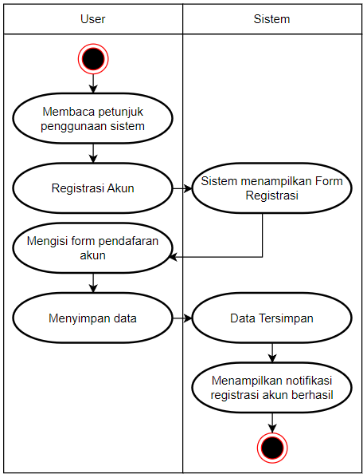
Gambar 4. Diagram activity pendaftaran akun
  - Diagram Activity User Mengisi data Sekolah, siswa dan kuisioner.
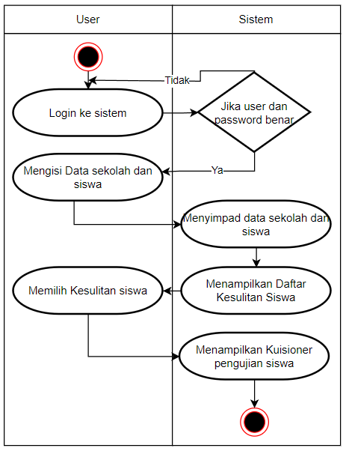
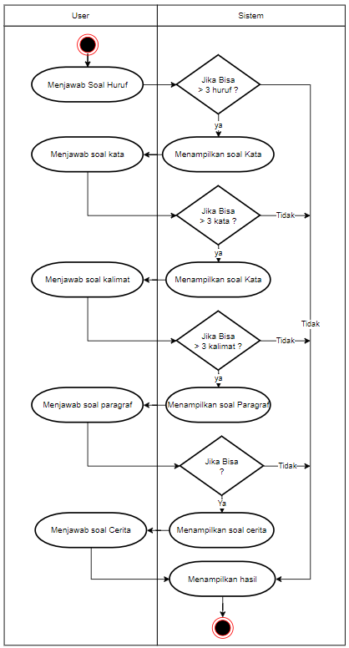
Gambar 5. Activity User Mengisi data Sekolah, siswa dan kuisioner.
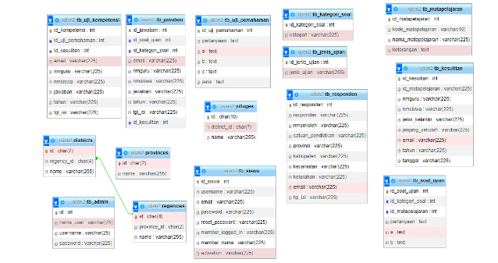
Gambar 6. Tabel database
Gambar 6 menampilkan table yang ada dalam database, Adapun table terdiri dari 15 tabel.
- User Interfaces
Setelah merancang alur sistem dan digram class atau database, selanjutnya membuat user interface menggunakan pemrograman.
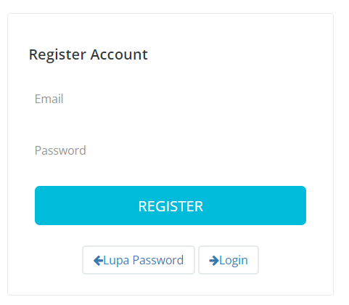
Gambar 7. Form login dan register akun
Pada gambar 7 user diminta untuk melakukan pendaftaran akun untuk bisa melanjutkan ke tahap berikutnya.
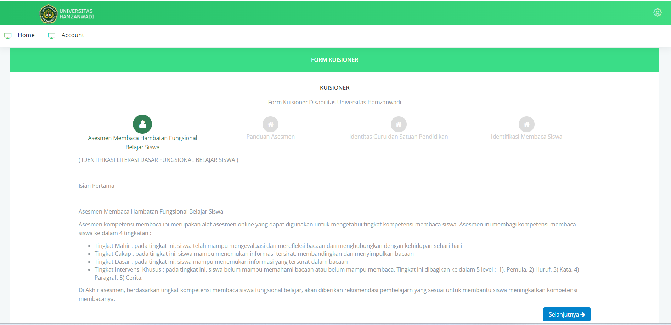
Gambar 8. Petunjuk penggunaan sistem
Gambar 8 menunjukkan cara penggunaan dan ketentuan yang ada pada sistem. Untuk bisa melakukan pengisian data siswa dan sekolah, terlebih dahulu login dengan akun yang sudah didaftarkan. Jika tidak pernah membuat akun maka sistem akan menampilkan pesan seperti gambar 9 di bawah ini.
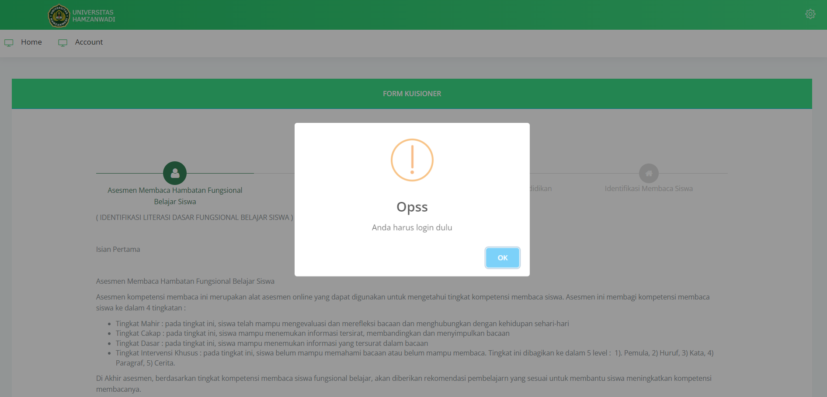
Gambar 9. Notifikasi jika user belum login.
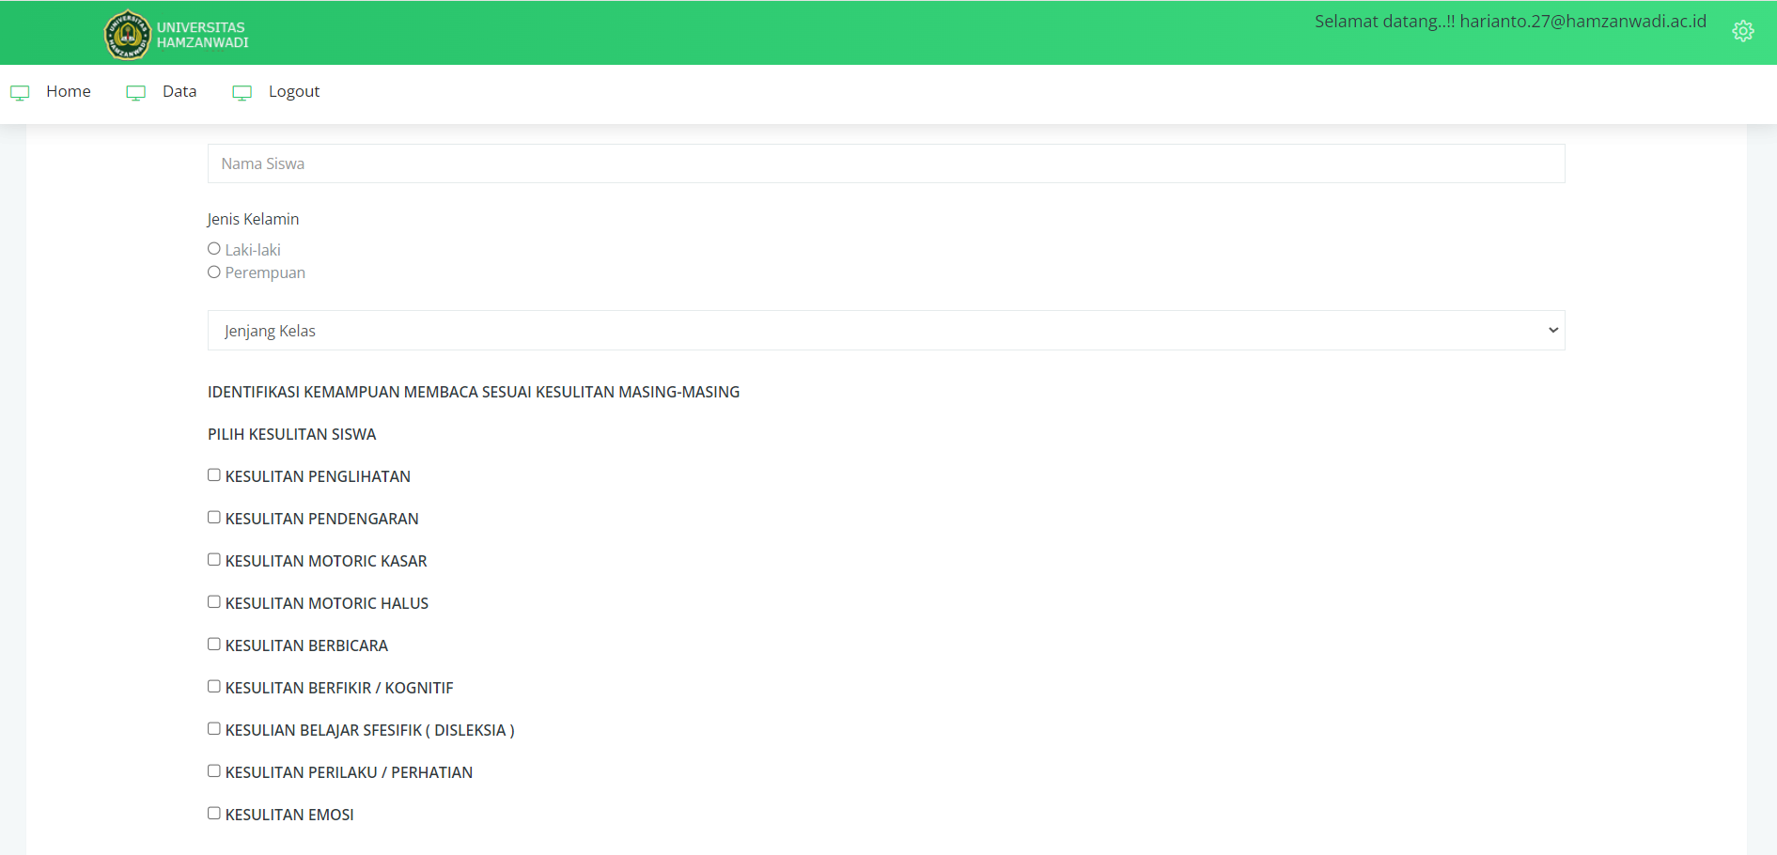
Gambar 10. Form isi data siswa dan sekolah.
Gambar 10 menampilkan form pengisian d ata instansi dan siswa dan memilih kesulitan apa yang diderita oleh siswa yang akan dilakukan pemetaan atau tes.
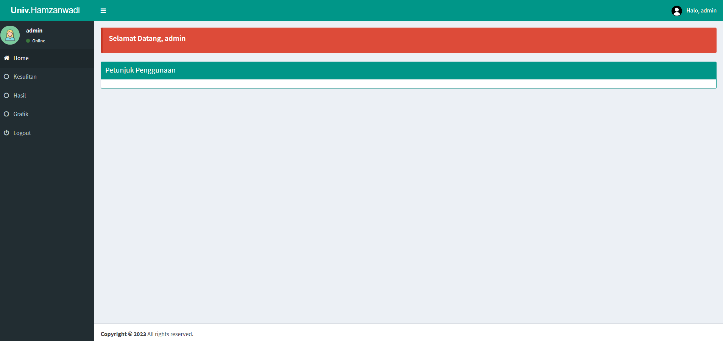
Gambar 11. Dashboard admin
Gambar 11 menampilkan tampilan dashboard dari sisi admin, menu yang terdapat pada admin yaitu daftar kesulitan siswa yang bisa di tambah edit dan dihapus. Menu hasil untuk melihat hasil tes yang dilakukan oleh siswa. Grafik menu untuk melihat grafik hasil tes yang dilakukan akan ditampilkan per kesulitan.
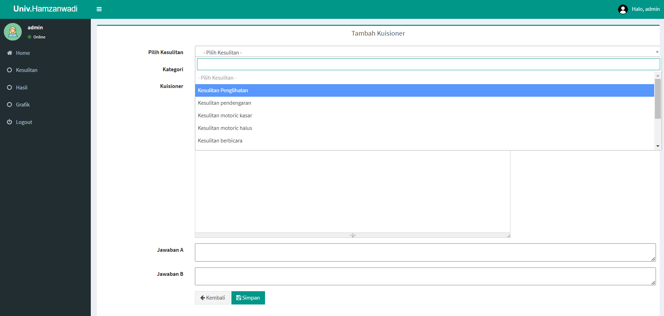
Gambar 12. Form tambah kesulitan.
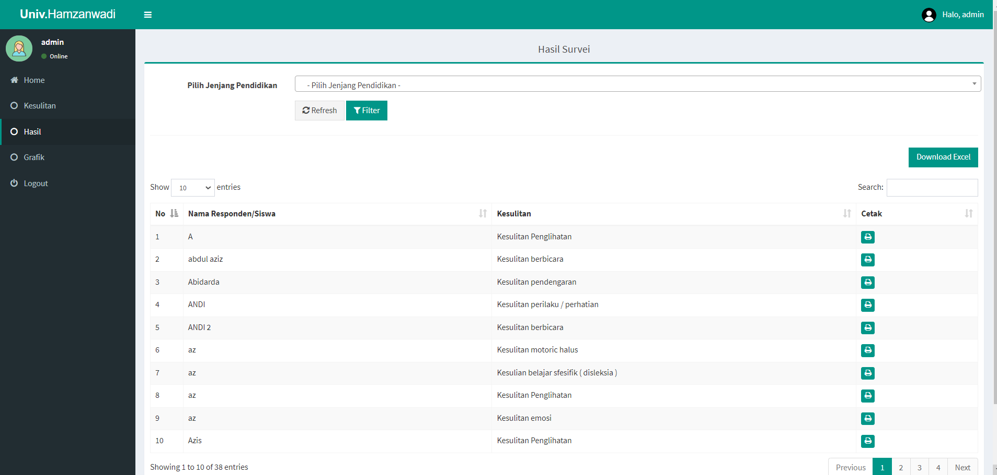
Gambar 13. Daftar siswa yang mengikuti tes
Gambar 12 menampilkan daftar siswa yang pernah mengikuti tes pemetaan literasi mambaca siswa disabilitas. Hasil dari ma sing-masing siswa bisa dicetak.
- Kesimpulan
Penelitian yang dilakukan akan memudahkan dan membantu pihak sekolah dalam pemetaan literasi membaca siswa disabilitas berdasarkan kemampuan siswa. Dengan sistem ini maka pihak sekolah bisa mengetahui atau level kemampuan peserta didik dalam membaca, karena sistem ini mengelompokkan siswa sesuai dengan kemampuan membaca mereka. Adapun tingkatan yang dihasilkan adalah tingkat dasar belum bisa mengenal huruf, tingkat huruf, tingkat kata, tingkat kalimat dan Tingkat paragrap.
- Daftar Pustaka
[1] J. Ilmu and K. Sosial, “PENYANDANG DISABILITAS DI INDONESIA: PERKEMBANGAN ISTILAH DAN DEFINISI,” 2019.
[2] R. Lubis et al., “Pendekatan Behavioristik untuk Anak Disabilitas Intelektual Sedang,” Jurnal Obsesi : Jurnal Pendidikan Anak Usia Dini, vol. 7, no. 2, pp. 1626–1638, Mar. 2023, doi: 10.31004/obsesi.v7i2.4161.
[3] N. M. Qanita, “STRATEGI PENYEBARAN INFORMASI OLEH DISKOMINFO JABAR MELALUI APLIKASI ‘SI VOTUN’ KEPADA PENYANDANG DISABILITAS TUNANETRA,” EKSPRESI DAN PERSEPSI : JURNAL ILMU KOMUNIKASI, vol. 6, no. 1, pp. 52–61, Feb. 2023, doi: 10.33822/jep.v6i1.4561.
[4] W. Ade Mulyani and D. Ade Handayani Capah, “Perancangan Sistem Informasi Penyandang Disabilitas Berbasis Web ‘Able for Disable ( AforD),’” 2019. [Online]. Available: https://jurnal.ikhafi.or.id/index.php/jukomika/200
[5] M. Rafi Maulana, Y. Findawati, and A. Eviyanti, “WebGIS-Based Mapping Information System of Facilities Services for Disability in Sidoarjo [Sistem Informasi Pemetaan Pelayanan Fasilitas bagi Penyandang Disabilitas Berbasis WebGIS di Sidoarjo].”
[6] S. Dyah Novialassafitri SMALB, B. Karya Mulia, A. Wijiastuti, F. Ardianingsih, I. Kurrotun Ainin, and M. Nurul Ashar Pendidikan Luar Biasa, “LITERASI SISWA PENYANDANG DISABILITAS RUNGU DI KELAS INKLUSIF.”
[7] L. L. Destianti and A. Herliana, “SISTEM ADMINISTRASI KLIEN BERBASIS WEB PADA UPTD PANTI SOSIAL REHABILITASI PENYANDANG DISABILITAS SENSORIK PALEMBANG,” JURNAL RESPONSIF, vol. 5, no. 2, pp. 156–165, 2023, [Online]. Available: https://ejurnal.ars.ac.id/index.php/jti
[8] R. Afiatul Ulumik and A. Irma Purnamasari, “PERANCANGAN APLIKASI PENGOLAHAN DATA PENYANDANG DISABILITAS BERBASIS WEB PADA DINAS SOSIAL KABUPATEN CIREBON,” 2023.
[9] A. K. Endriharto and J. Suprianto, “Pengenalan Sistem Informasi Pendataan Terpadu Kebutuhan Penyandang Disabilitas di Kabupaten Magetan,” Jurnal Pengabdian Literasi Digital Indonesia, vol. 2, no. 1, pp. 38–48, Jun. 2023, doi: 10.57119/abdimas.v2i1.21.
[10] A. W. Anggara, “SISTEM INFORMASI PENDATAAN ALAT BANTU BAGI PENYANDANG DISABILITAS PADA DINAS SOSIAL ACEH,” Jurnal Indonesia : Manajemen Informatika dan Komunikasi www.journal.amikindonesia.ac.id/jimik, vol. 1, no. 2, pp. 55–62, 2020, [Online]. Available: www.journal.amikindonesia.ac.id/jimik/
[11] D. Andy Prayogo, A. Putera Alamsyah Umar, I. Samsie, U. Dipa Makassar, and J. K. Perintis Kemerdekaan, “Perancangan Sistem Informasi Geografis Area Penyandang Disabilitas Di Kota Makassar Berbasis Web,” Edisi. Desember, vol. 209, no. 2, pp. 209–216.

